
2010年05月06日

持仓报告

外盘基金持仓分析

截至04月30日我们统计对国内大宗商品影响较大的5个大类（农产品、软商品、金属、能源和外汇市场）12个品种（美豆、美豆油、美豆粕、美玉米、美糖、美棉、美精铜、美黄金、美白银、美原油、欧元和美元指数）的持仓情况。
其中农产品、软商品、金属、能源这4个大类10个品种（美豆、美豆油、美豆粕、美玉米、美糖、美棉、美精铜、美黄金、美白银和美原油）的投机基金多头总和比上上一周减少1613手，报158.2万手；空头总和比上周增加471手，报104.0万手；净多持仓减少2084手，报54.3万手。
从截止到上周二的持仓表现来看，商品非商业持仓表现为多单减少，空单增加，但数量都太少，显示短期商品市场多空双方均较为犹豫，短期商品市场上涨概率较大。
外汇市场方面：CME欧元外汇投机基金多单上周增加8964手，报56771手，空单增加4838手，报86920手，基金净多单持仓大幅增加4126手，报-30149手,显示短期市场，投资者对欧元信心回升，上涨概率增加。
洲际交易所（美国期货交易）美元指数投机基金多单减少8438手，报50628手，空单数量减少5533手，报15264手，基金净多单持仓减少2905手，净多单为35364手，显示短期市场投资者信心下降，下跌概率增加。

国金期货研究所

何波
期货从业资格号：F0259356
投资咨询资格号：Z0001973
邮箱：heb@gjqh.com.cn

目录
一、农产品： 3
1.1 CBOT大豆市场持仓结构表： 3
1.2 CBOT豆油市场持仓结构表： 4
1.3 CBOT豆粕市场持仓结构表： 5
1.4 CBOT玉米市场持仓结构表： 6
二、软商品： 7
2.1 NYBOT原糖市场持仓结构表： 7
2.2 NYBOT棉花市场持仓结构表： 8
三、金属和贵金属： 9
3.1 COMEX铜市场持仓结构表： 9
3.2 COMEX黄金市场持仓结构表： 10
3.3 COMEX白银市场持仓结构表： 11
四、能源市场： 12
4.1 NYMEX原油市场持仓结构表： 12
五、外汇市场： 13
5.1 CME欧元市场持仓结构表： 13
5.2 美元指数市场持仓结构表： 14

一、农产品：

1.1 CBOT大豆市场持仓结构表：
日期 | 非商业持仓量 |  |  | 商业持仓量 |  | 报告持仓量 |  | 非报告持仓量 |  | 总持仓 | 基金净多  持仓
日期 | 多头 | 空头 | 套利 | 多头 | 空头 | 多头 | 空头 | 多头 | 空头 | 总持仓 | 基金净多  持仓
2013-04-02 | 175321 | 79158 | 80854 | 256665 | 340077 | 512840 | 500089 | 51960 | 64711 | 564800 | 96163
2013-04-09 | 164155 | 93391 | 94530 | 263989 | 318709 | 522674 | 506630 | 53444 | 69488 | 576118 | 70764
2013-04-16 | 173040 | 91494 | 80108 | 255052 | 320951 | 508200 | 492553 | 50330 | 65977 | 558530 | 81546
2013-04-23 | 170965 | 93398 | 77541 | 273743 | 338178 | 522249 | 509117 | 53183 | 66315 | 575432 | 77567
2013-04-30 | 174979 | 95907 | 59355 | 250718 | 320524 | 485052 | 475786 | 53113 | 62379 | 538165 | 79072

图表1：大豆净多持仓变动和价格走势图
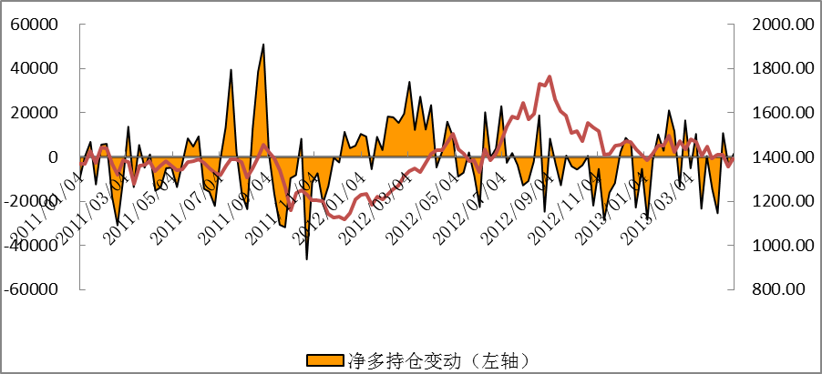
来源：国金期货研究所

图表2：大豆净多持仓和价格走势图
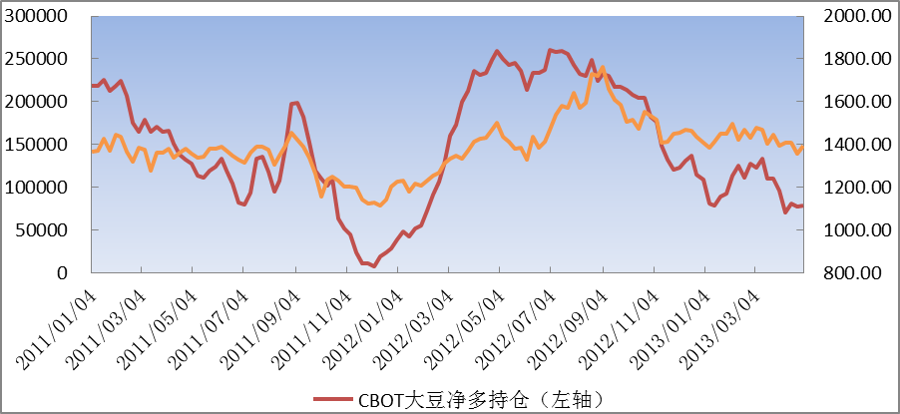
来源：国金期货研究所

1.2 CBOT豆油市场持仓结构表：
日期 | 非商业持仓量 |  |  | 商业持仓量 |  | 报告持仓量 |  | 非报告持仓量 |  | 总持仓 | 基金净多  持仓
日期 | 多头 | 空头 | 套利 | 多头 | 空头 | 多头 | 空头 | 多头 | 空头 | 总持仓 | 基金净多  持仓
2013-04-02 | 67541 | 106739 | 53356 | 187922 | 144141 | 308819 | 304236 | 32201 | 36784 | 341020 | -39198
2013-04-09 | 66986 | 117387 | 61450 | 202445 | 147517 | 330881 | 326354 | 32965 | 37492 | 363846 | -50401
2013-04-16 | 68784 | 119451 | 54048 | 206452 | 147193 | 329284 | 320692 | 32225 | 40817 | 361509 | -50667
2013-04-23 | 71396 | 124200 | 47412 | 203911 | 136810 | 322719 | 308422 | 31182 | 45479 | 353901 | -52804
2013-04-30 | 72913 | 122525 | 41803 | 190790 | 134352 | 305506 | 298680 | 33133 | 39959 | 338639 | -49612

图表3：豆油净多持仓变动和价格走势图
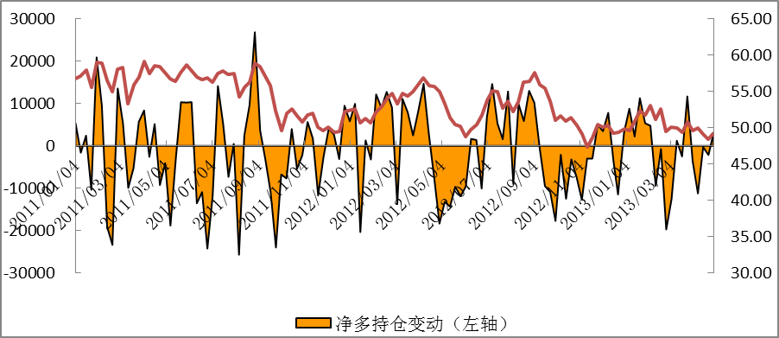
来源：国金期货研究所
图表4：豆油净多持仓和价格走势图
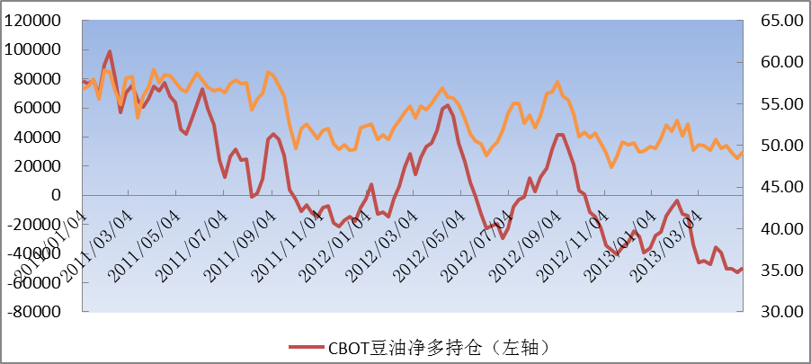
来源：国金期货研究所

1.3 CBOT豆粕市场持仓结构表：
日期 | 非商业持仓量 |  |  | 商业持仓量 |  | 报告持仓量 |  | 非报告持仓量 |  | 总持仓 | 基金净多  持仓
日期 | 多头 | 空头 | 套利 | 多头 | 空头 | 多头 | 空头 | 多头 | 空头 | 总持仓 | 基金净多  持仓
2013-04-02 | 74814 | 38636 | 27965 | 123070 | 166044 | 225849 | 232645 | 37798 | 31002 | 263647 | 36178
2013-04-09 | 67552 | 44844 | 26457 | 130249 | 158003 | 224258 | 229304 | 39601 | 34555 | 263859 | 22708
2013-04-16 | 73949 | 41167 | 21889 | 126138 | 162824 | 221976 | 225880 | 38913 | 35009 | 260889 | 32782
2013-04-23 | 76641 | 39530 | 22579 | 118992 | 160950 | 218212 | 223059 | 38983 | 34136 | 257195 | 37111
2013-04-30 | 79118 | 38488 | 18994 | 117030 | 169939 | 215142 | 227421 | 40953 | 28674 | 256095 | 40630

图表5：豆粕净多持仓变动和价格走势图
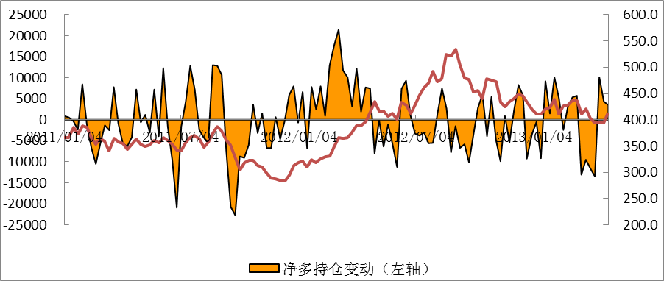
来源：国金期货研究所
图表6：豆粕净多持仓和价格走势图
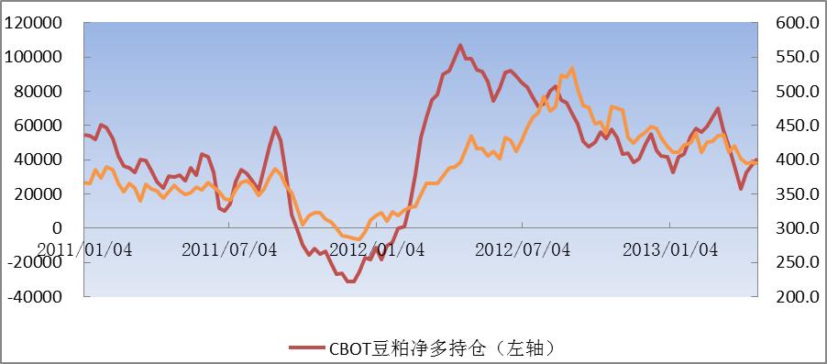
来源：国金期货研究所

1.4 CBOT玉米市场持仓结构表：
日期 | 非商业持仓量 |  |  | 商业持仓量 |  | 报告持仓量 |  | 非报告持仓量 |  | 总持仓 | 基金净多持仓
日期 | 多头 | 空头 | 套利 | 多头 | 空头 | 多头 | 空头 | 多头 | 空头 | 总持仓 | 基金净多持仓
2013-04-02 | 383687 | 183391 | 216869 | 568405 | 690151 | 1168961 | 1090411 | 146155 | 224705 | 1315116 | 200296
2013-04-09 | 345864 | 197179 | 227378 | 578975 | 639106 | 1152217 | 1063663 | 145008 | 233562 | 1297225 | 148685
2013-04-16 | 346076 | 201495 | 224919 | 566663 | 620682 | 1137658 | 1047096 | 142563 | 233125 | 1280221 | 144581
2013-04-27 | 333099 | 215139 | 208383 | 563025 | 600673 | 1104507 | 1024195 | 145704 | 226016 | 1250211 | 117960
2013-04-30 | 335488 | 209177 | 160418 | 521231 | 571984 | 1017137 | 941579 | 139206 | 214764 | 1156343 | 126311

图表7：玉米净多持仓变动和价格走势图
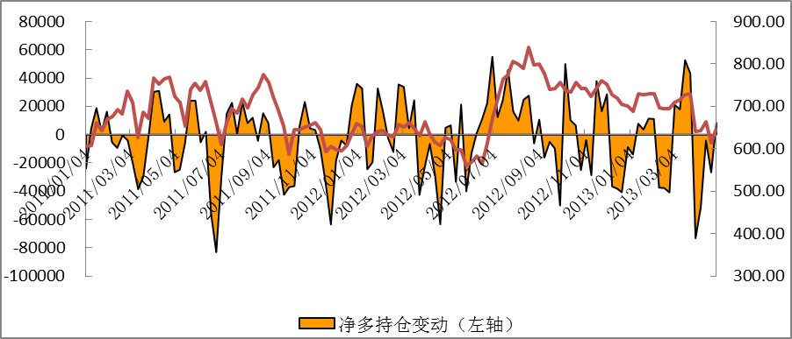
来源：国金期货研究所
图表8：玉米净多持仓和价格走势图
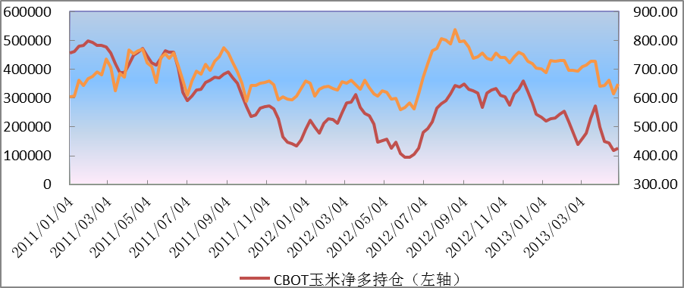
来源：国金期货研究所

二、软商品：

2.1 NYBOT原糖市场持仓结构表：
日期 | 非商业持仓量 |  |  | 商业持仓量 |  | 报告持仓量 |  | 非报告持仓量 |  | 总持仓 | 基金净多  持仓
日期 | 多头 | 空头 | 套利 | 多头 | 空头 | 多头 | 空头 | 多头 | 空头 | 总持仓 | 基金净多  持仓
2013-04-02 | 208372 | 222478 | 102752 | 462073 | 437863 | 773197 | 763093 | 84395 | 94499 | 857592 | -14106
2013-04-09 | 214068 | 238769 | 97731 | 475442 | 443883 | 787241 | 780383 | 83034 | 89892 | 870275 | -24701
2013-04-16 | 213959 | 216032 | 86148 | 480673 | 470945 | 780780 | 773125 | 73951 | 81606 | 854731 | -2073
2013-04-23 | 209911 | 206226 | 85643 | 481128 | 468679 | 776682 | 760548 | 65453 | 81587 | 842135 | 3685
2013-04-30 | 211487 | 210176 | 85671 | 462012 | 443435 | 759170 | 739282 | 70135 | 90023 | 829305 | 1311

图表9：原糖净多持仓变动和价格走势图
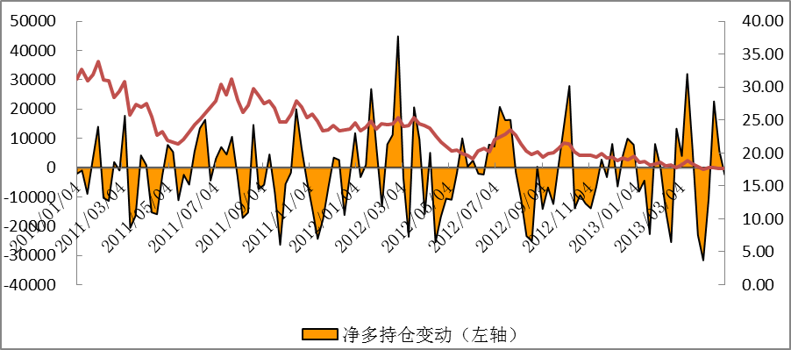
来源：国金期货研究所

2.2 NYBOT棉花市场持仓结构表：
图表10：原糖净多持仓和价格走势图
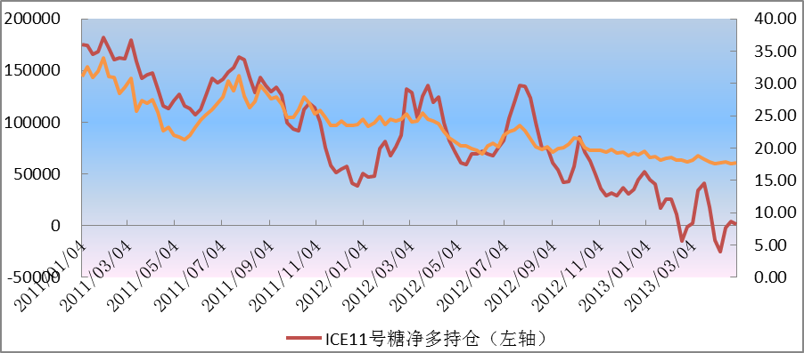
来源：国金期货研究所
日期 | 非商业持仓量 |  |  | 商业持仓量 |  | 报告持仓量 |  | 非报告持仓量 |  | 总持仓 | 基金净多  持仓
日期 | 多头 | 空头 | 套利 | 多头 | 空头 | 多头 | 空头 | 多头 | 空头 | 总持仓 | 基金净多  持仓
2013-04-02 | 102262 | 24857 | 11275 | 72233 | 164677 | 185770 | 200809 | 25065 | 10026 | 210835 | 77405
2013-04-09 | 96019 | 27663 | 10052 | 74656 | 154060 | 180727 | 191775 | 22561 | 11513 | 203288 | 68356
2013-04-16 | 79918 | 25808 | 8500 | 75029 | 139597 | 163447 | 173905 | 21214 | 10756 | 184661 | 54110
2013-04-23 | 75745 | 23248 | 6212 | 70245 | 130794 | 152202 | 160254 | 18354 | 10302 | 170556 | 52497
2013-04-30 | 69511 | 19033 | 6326 | 72615 | 130869 | 148452 | 156228 | 17213 | 9437 | 165665 | 50478

图表11：棉花净多持仓变动和价格走势图
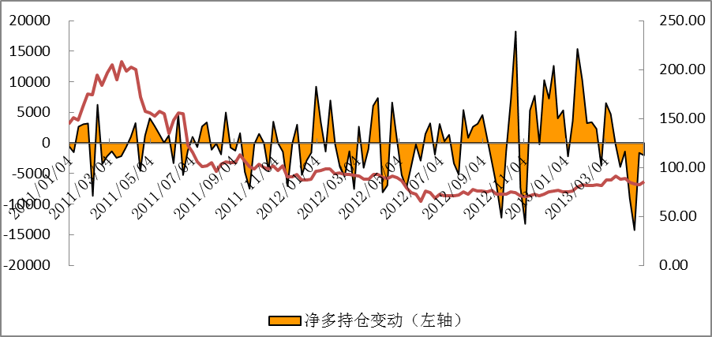
来源：国金期货研究所
图表12：棉花净多持仓和价格走势图
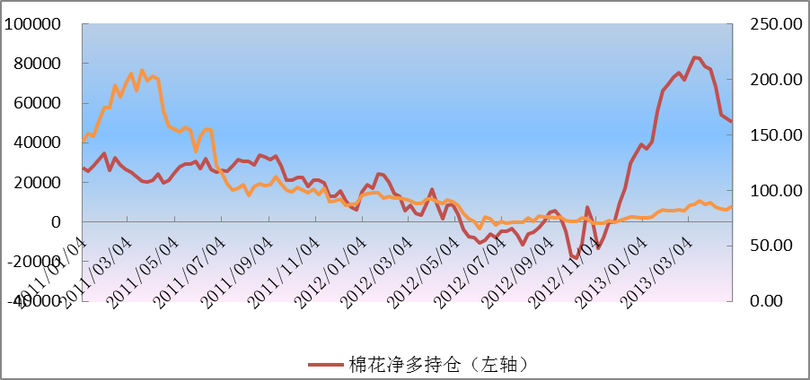
来源：国金期货研究所

三、金属和贵金属：

3.1 COMEX铜市场持仓结构表：
日期 | 非商业持仓量 |  |  | 商业持仓量 |  | 报告持仓量 |  | 非报告持仓量 |  | 总持仓 | 基金净多  持仓
日期 | 多头 | 空头 | 套利 | 多头 | 空头 | 多头 | 空头 | 多头 | 空头 | 总持仓 | 基金净多  持仓
2013-04-02 | 48872 | 75877 | 19667 | 91372 | 64250 | 159911 | 159794 | 20033 | 20150 | 179944 | -27005
2013-04-09 | 47713 | 75552 | 24017 | 91588 | 62370 | 163318 | 161939 | 19401 | 20780 | 182719 | -27839
2013-04-16 | 44854 | 68981 | 22166 | 104687 | 74314 | 171707 | 165461 | 15743 | 21989 | 187450 | -24127
2013-04-23 | 43366 | 64755 | 15422 | 98096 | 68995 | 156884 | 149172 | 15428 | 23140 | 172312 | -21389
2013-04-30 | 43244 | 67243 | 14478 | 93694 | 62994 | 151416 | 144715 | 14626 | 21327 | 166042 | -23999

图表13：铜净多持仓变动和价格走势图
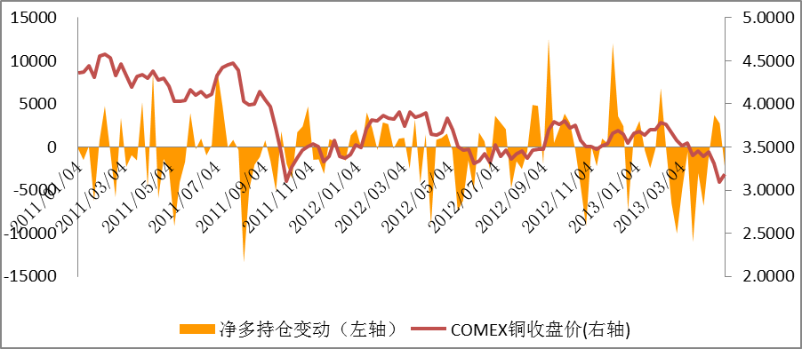
来源：国金期货研究所

3.2 COMEX黄金市场持仓结构表：
图表14：铜净多持仓和价格走势图
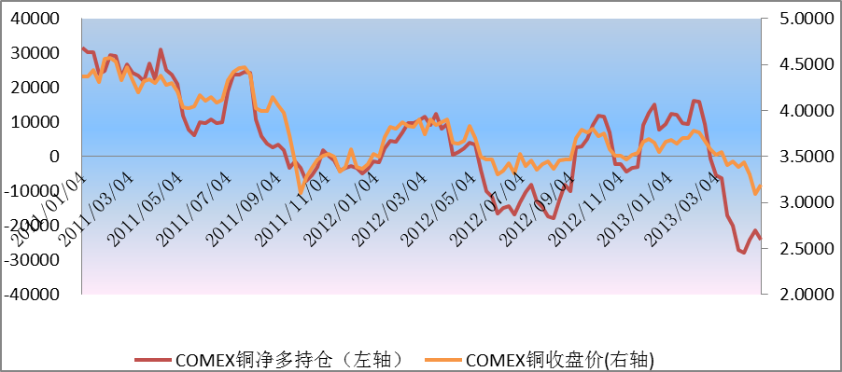
来源：国金期货研究所
日期 | 非商业持仓量 |  |  | 商业持仓量 |  | 报告持仓量 |  | 非报告持仓量 |  | 总持仓 | 基金净多  持仓
日期 | 多头 | 空头 | 套利 | 多头 | 空头 | 多头 | 空头 | 多头 | 空头 | 总持仓 | 基金净多  持仓
2013-04-02 | 202634 | 82428 | 25084 | 137205 | 279727 | 364923 | 387239 | 52253 | 29937 | 417176 | 120206
2013-04-09 | 203812 | 84453 | 23873 | 135855 | 279657 | 363540 | 387983 | 52973 | 28530 | 416513 | 119359
2013-04-16 | 204677 | 75795 | 18067 | 144522 | 286451 | 367266 | 380313 | 45817 | 32770 | 413083 | 128882
2013-04-23 | 197188 | 92933 | 21887 | 156131 | 260519 | 375206 | 375339 | 39868 | 39735 | 415074 | 104255
2013-04-30 | 193310 | 96258 | 20115 | 170211 | 265774 | 383636 | 382147 | 37451 | 38940 | 421087 | 97052

图表15：黄金净多持仓变动和价格走势图
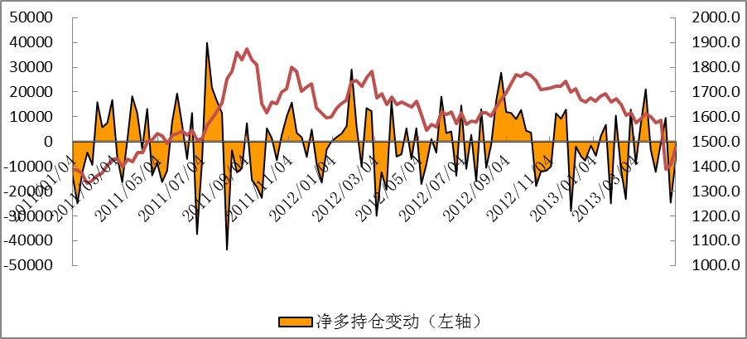
来源：国金期货研究所
图表16：黄金净多持仓和价格走势图
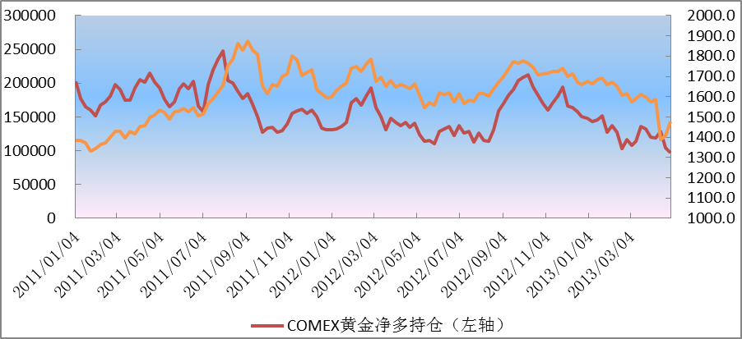
来源：国金期货研究所

3.3 COMEX白银市场持仓结构表：
日期 | 非商业持仓量 |  |  | 商业持仓量 |  | 报告持仓量 |  | 非报告持仓量 |  | 总持仓 | 基金净多  持仓
日期 | 多头 | 空头 | 套利 | 多头 | 空头 | 多头 | 空头 | 多头 | 空头 | 总持仓 | 基金净多  持仓
2013-04-02 | 38201 | 30055 | 32496 | 57847 | 76350 | 128544 | 138901 | 27211 | 16854 | 155755 | 8151
2013-04-09 | 38492 | 30577 | 36935 | 61060 | 78984 | 136487 | 144496 | 25754 | 15745 | 162241 | 7915
2013-04-16 | 39701 | 22103 | 33283 | 61641 | 84139 | 134625 | 139525 | 22677 | 17777 | 157302 | 17598
2013-04-23 | 38817 | 23816 | 31113 | 68258 | 85422 | 138188 | 140351 | 20782 | 18619 | 158970 | 15001
2013-04-30 | 35720 | 23530 | 23400 | 65685 | 79915 | 124805 | 126845 | 18672 | 16632 | 143477 | 12190

图表17：白银净多持仓变动和价格走势图
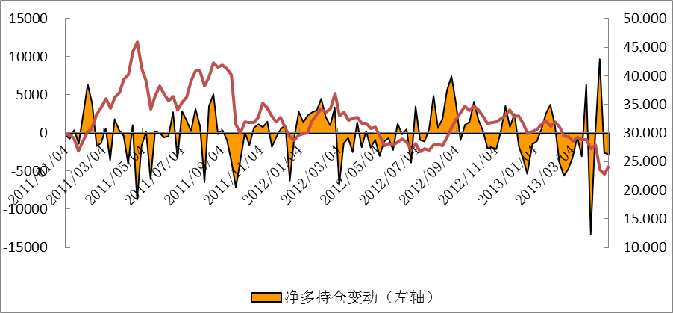
来源：国金期货研究所
图表18：白银净多持仓和价格走势图
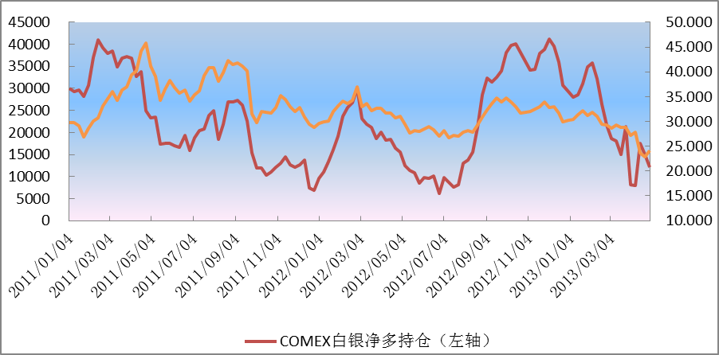
来源：国金期货研究所

四、能源市场：

4.1 NYMEX原油市场持仓结构表：
日期 | 非商业持仓量 |  |  | 商业持仓量 |  | 报告持仓量 |  | 非报告持仓量 |  | 总持仓 | 基金净多  持仓
日期 | 多头 | 空头 | 套利 | 多头 | 空头 | 多头 | 空头 | 多头 | 空头 | 总持仓 | 基金净多  持仓
2013-04-02 | 369816 | 120966 | 670488 | 604305 | 860779 | 1644609 | 1652233 | 87321 | 79697 | 1731930 | 248850
2013-04-09 | 349203 | 125805 | 690488 | 641239 | 872511 | 1680930 | 1688804 | 87255 | 79381 | 1768185 | 223398
2013-04-16 | 348044 | 137341 | 680142 | 657442 | 864094 | 1685628 | 1681577 | 78740 | 82791 | 1764368 | 210703
2013-04-23 | 366860 | 155285 | 642802 | 636281 | 835468 | 1645943 | 1633555 | 72935 | 85323 | 1718878 | 211575
2013-04-30 | 366605 | 156664 | 653496 | 672928 | 873352 | 1693029 | 1683512 | 78164 | 87681 | 1771193 | 209941

图表19：原油净多持仓变动和价格走势图
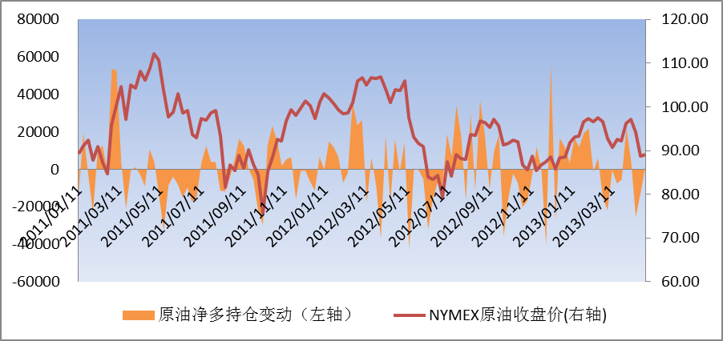
来源：国金期货研究所

五、外汇市场：
图表20：原油净多持仓和价格走势图
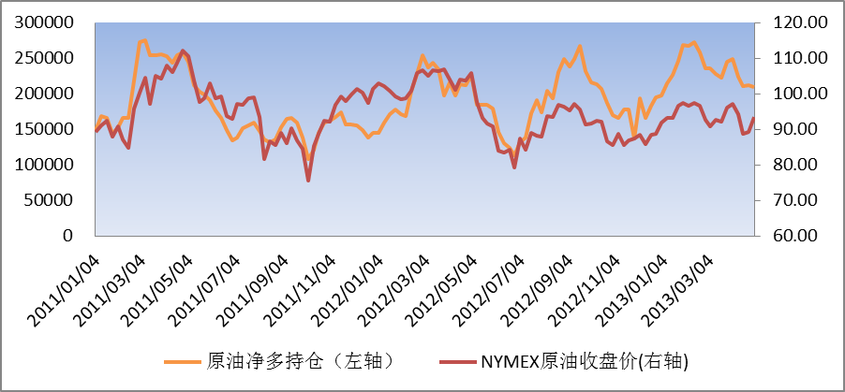
来源：国金期货研究所

5.1 CME欧元市场持仓结构表：
日期 | 非商业持仓量 |  |  | 商业持仓量 |  | 报告持仓量 |  | 非报告持仓量 |  | 总持仓 | 基金净多  持仓
日期 | 多头 | 空头 | 套利 | 多头 | 空头 | 多头 | 空头 | 多头 | 空头 | 总持仓 | 基金净多  持仓
2013-04-02 | 44459 | 110160 | 6015 | 147918 | 63699 | 198392 | 179874 | 37479 | 55997 | 235871 | -65701
2013-04-09 | 35343 | 86201 | 5533 | 141694 | 72488 | 182570 | 164222 | 37783 | 56131 | 220353 | -50858
2013-04-16 | 49321 | 79085 | 5758 | 121372 | 76858 | 176451 | 161701 | 39206 | 53956 | 215657 | -29764
2013-04-23 | 47807 | 82082 | 5603 | 127780 | 78147 | 181190 | 165832 | 38861 | 54219 | 220051 | -34275
2013-04-30 | 56771 | 86920 | 5367 | 113781 | 77610 | 175919 | 169897 | 46699 | 52721 | 222618 | -30149

图表21：欧元净多持仓变动和价格走势图
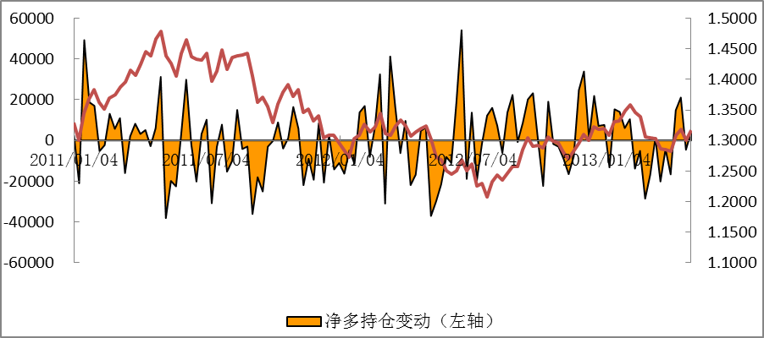
来源：国金期货研究所

5.2 美元指数市场持仓结构表：
图表22：欧元净多持仓和价格走势图
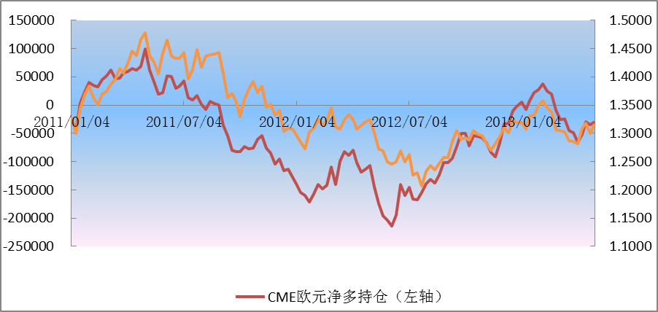
来源：国金期货研究所
日期 | 非商业持仓量 |  |  | 商业持仓量 |  | 报告持仓量 |  | 非报告持仓量 |  | 总持仓 | 基金净多  持仓
日期 | 多头 | 空头 | 套利 | 多头 | 空头 | 多头 | 空头 | 多头 | 空头 | 总持仓 | 基金净多  持仓
2013-04-02 | 73807 | 19540 | 2044 | 7340 | 66897 | 83191 | 88481 | 6704 | 1414 | 89895 | 54267
2013-04-09 | 70002 | 20501 | 2014 | 8172 | 63436 | 80188 | 85951 | 7320 | 1557 | 87508 | 49501
2013-04-16 | 60259 | 21866 | 1655 | 8061 | 52684 | 69975 | 76205 | 7812 | 1582 | 77787 | 38393
2013-04-23 | 59066 | 20797 | 1813 | 7366 | 53815 | 68245 | 76425 | 10021 | 1841 | 78266 | 38269
2013-04-30 | 50628 | 15264 | 1691 | 9794 | 52210 | 62113 | 69165 | 8663 | 1611 | 70776 | 35364

图表23：美元指数净多持仓变动和价格走势图
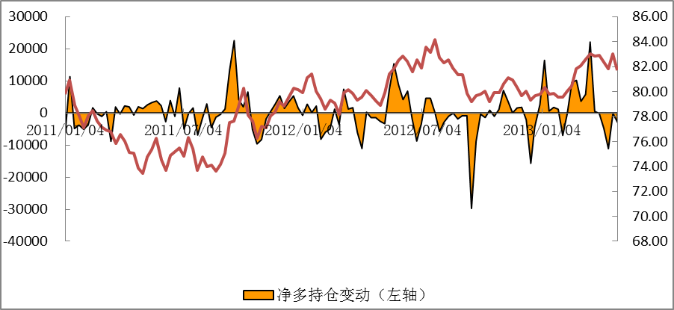
来源：国金期货研究所
图表24：美元指数净多持仓和价格走势图
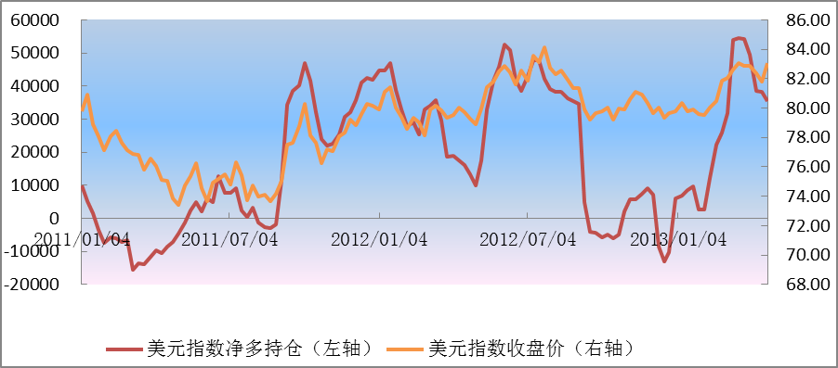
来源：国金期货研究所

备注：
非商业持仓：NON-COMMERCIAL,也可以称为基金持仓，即以对冲基金为主的投机性的机构持仓。
商业持仓：COMMERCIAL，以对冲风险为主的商业套保持仓。
非报告持仓：NONREPORTABLE POSITION,为非机构投资者或散户的持仓。
报告持仓多头＝非商业性持仓多头+商业性多头+套利；
报告持仓空头＝非商业性持仓空头+商业性空头+套利。
免责声明：
本报告由国金期货有限责任公司（以下简称“本公司”）制作，未获得国金期货有限责任公司的书面授权，任何人和单位不得对本报告进行任何形式的修改、发布和复制。 本报告基于本公司期货投资研究咨询人员采用可信的公开资料和实地调研资料，但本公司对这些信息的准确性和完整性不作任何保证，且本报告中的资料、建议、预测均反映报告初次发布时的判断，可能会随时调整，报告中的信息或所表达的意见不构成投资、法律、会计或税务的最终操作建议，本公司不就报告中的内容对最终操作建议作任何担保。在国金期货有限责任公司及其投资研究咨询人员知情的范围内，国金期货有限责任公司及其期货投资研究咨询人员以及财产上的利害关系人与所评价或推荐的产品不存在任何利害关系，同时提醒期货投资者，期市有风险，入市须谨慎。

成都 |  | 上海 |  | 北京
电话：(8628)-86713680 |  | 电话：(8621)-61357433 |  | 电话：(8610)-66219878
传真：(8628)-61304605 |  | 传真：(8621)-61357428 |  | 传真：(8610)-66216028
邮编：610061 |  | 邮编：201204 |  | 邮编：100032
地址：成都市锦江区东大街芷泉段229号东方广场C座28层 |  | 地址：上海市浦东新区芳甸路1088号紫竹国际大厦5楼 |  | 地址：中国北京西城区金融街投资广场B座11层

广州 | 杭州
电话：(8620)-28028028 | 电话：(86571)-87956109
传真：(8620)-28028029 | 传真：(86571)-87956104
邮编：510620 | 邮编：310012
地址：广州市天河区体育西路191号 大厦B塔38层 | 地址：杭州市文三路555号莱茵达大厦15层

